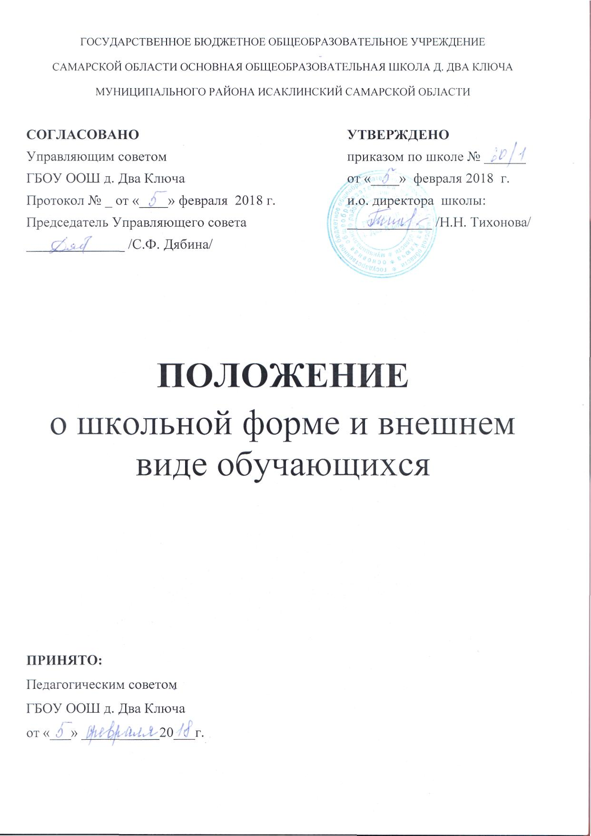

Положение о школьной форме и внешнем виде обучающихся

1.Общее положение

1.1. Введение школьной формы осуществляется в соответствии с законом РФ «Об образовании» от 29 декабря 2012 года № 273-ФЗ (п. 3, ст.28. п.п. 181.2.), Уставом школы, решением Совета школы.
1.2. Школьная форма так же, как и любой другой вид детской одежды, должна соответствовать гигиеническим нормам, которые изложены в санитарно-эпидемиологических правилах (СанПиН) 2.4.2 1178-02 «Забота о здоровье и гигиене обучающихся» и 2.4.7/1.1.1286–03 «Гигиенические требования к одежде для детей, подростков и взрослых».
1.3. Данное положение разработано с целью выработки единых требований к школьной одежде обучающихся 1-9 классов.
1.4. Настоящим Положением устанавливаются определения школьной формы и устанавливается порядок ее ношения для обучающихся 1 – 9-х классов.
1.5. Образцы моделей формы и варианты одежды, соответствующие деловому стилю, утверждаются Родительским комитетом и администрацией школы.

2. Цель:

- создание делового стиля одежды учащихся и рабочей атмосферы во время учебного процесса;
- соблюдение санитарно-гигиенических норм, утвержденных СанПиНом;
- воспитание у учащихся эстетического вкуса, культуры;
- предупреждения возникновения у обучающихся психологического дискомфорта перед сверстниками;
- укрепление дисциплины учащихся;
- воспитания у учащихся уважения к традициям школы.

3. Общие принципы создания внешнего вида.

3.1. Аккуратность и опрятность:
- одежда должна быть обязательно чистой, свежей, выглаженной;
- обувь должна быть чистой;
- внешний вид должен соответствовать общепринятым в обществе нормам делового стиля и исключать вызывающие детали (волосы, лицо и руки должны быть чистыми и ухоженными, используемые и дезодорирующие средства должны иметь легкий и нейтральный запах).
3.2. Сдержанность:
- одно из главных правил делового человека при выборе одежды, обуви, при использовании парфюмерных и косметических средств- сдержанность и умеренность;
- основной стандарт одежды для всех - деловой стиль.
3.3. Волосы
- длинные волосы у девочек должны быть заплетены, средней длины - прибраны заколками;
- мальчики и юноши должны своевременно стричься (стрижки классические).
3.4. Запрещается использовать для ношения в учебное время следующие варианты одежды и обуви:
- спортивная одежда (спортивный костюм или его детали);
- одежда для активного отдыха (шорты, толстовки, майки и футболки с символикой и т.п.);
- пляжная одежда;
- одежда бельевого стиля;
- прозрачные платья, юбки и блузки, в том числе одежда с прозрачными вставками;
- декольтированные платья и блузки;
- вечерние туалеты;
- платья, майки и блузки без рукавов (без пиджака или жакета);
- мини-юбки (длина юбки выше 10 см от колена);
- слишком короткие блузки, открывающие часть живота или спины;
- одежда из кожи (кожзаменителя), плащевой ткани;
- сильно облегающие (обтягивающие) фигуру брюки, платья, юбки;
- спортивная обувь (в том числе для экстремальных видов спорта и развлечений);
- пляжная обувь (шлепанцы и тапочки);
- обувь в стиле "кантри” (казаки);
- массивная обувь на высокой платформе;
- вечерние туфли (с бантами, перьями, крупными стразами, яркой вышивкой, из блестящих тканей и т.п.);
- туфли на чрезмерно высоком каблуке Допустимая высота каблука для девочек не более 5 см (5-9 кл.), не более 7 см (10-11 кл.);
- в одежде и обуви не должны присутствовать очень яркие цвета, блестящие нити и вызывающие экстравагантные детали, привлекающие пристальное внимание;
- в одежде и обуви не должны присутствовать символика экстремистских организаций или пропагандирующих психоактивные вещества или противоправное поведение; религиозной одежды, одежды с религиозными атрибутами (в том числе атрибутами одежды, закрывающими лицо учащегося) и (или) религиозной символикой; головных уборов, за исключением случаев, обусловленных состоянием здоровья учащихся.

4. Требования к одежде учащихся

4.1. Стиль одежды- деловой, классический.
4.2. Школьная форма подразделяется на парадную, повседневную и спортивную.
4.3. Парадная форма. Парадная одежда учащихся состоит:
- для мальчиков и юношей- из повседневной одежды, дополненной сорочкой белого цвета (или) праздничным аксессуаром;
- для девочек и девушек- из повседневной одежды, дополненной непрозрачной блузкой белого цвета, белым фартуком и (или) праздничным аксессуаром.
4.4. Повседневная форма. Повседневная одежда учащихся включает:
- для мальчиков и юношей- брюки классического покроя, пиджак или жилет чёрного цвета; сорочку пастельных тонов, выполненную в сочетающейся с иной одеждой цветовой гамме; аксессуары (галстук, поясной ремень или подтяжки);
- для девочек и девушек- брюки классического покроя, жакет, жилет, юбку или сарафан чёрного цвета; непрозрачную блузку (длиной ниже талии) пастельных тонов, выполненную в сочетающейся с иной одеждой цветовой гамме, которая может быть дополнена галстуком.
4.5. Спортивная форма. Спортивная форма включает футболку, спортивные трусы, спортивное трико (костюм), кроссовки. Форма должна соответствовать погоде и месту проведения физкультурных занятий. Для участия в массовых спортивных мероприятиях рекомендуется приобретение головных уборов (кепи, бейсболки и пр.). Спортивные костюмы надеваются только для уроков физической культуры и на время проведения спортивных праздников, соревнований.

5.Права и обязанности обучающихся.

5.1. Учащийся имеет право выбирать школьную форму в соответствии с предложенными вариантами и обязаны в течение учебного года постоянно носить школьную форму.
5.2. Порядок ношения формы, установленный Положением, является обязательным для учащихся 1-9-х классов с 1 сентября по 31 мая каждого учебного года.
5.3. Учащиеся носят форму шесть дней в неделю, с понедельника по субботу.
5.4. Содержать форму в чистоте, относится к ней бережно, помнить, что внешний вид ученика- это лицо школы.
5.5. Спортивная форма в дни уроков физической культуры приносится учащимися с собой.
5.6. В дни проведения торжественных линеек, праздников школьники надевают парадную форму.
5.7. Ученик имеет право самостоятельно подбирать рубашки, блузки, аксессуары к школьному костюму в повседневной жизни.
5.8. Ученики школы обязаны выполнять все пункты данного положения.

6. Обязанности родителей.

6.1. Приобрести обучающимся школьную форму согласно условиям данного Положения до начала учебного года и делать это по мере необходимости, вплоть до окончания обучающимися школы.
6.2. Контролировать внешний вид учащихся перед выходом в школу в строгом соответствии с требованиями Положения.
6.3. Выполнять все пункты данного Положения.

7. Обязанности классных руководителей, администрации школы

7.1. Контролировать внешний вид учащихся.
7.2. Требовать выполнение пунктов данного Положения всеми учащимися.
7.3. Проводить рейды по контролю за выполнением данного Положения.

8. Меры административного воздействия.

8.1. Данный локальный акт является приложением к Уставу школы и подлежит обязательному исполнению учащимися и другими работниками школы.
8.2. Несоблюдение обучающимися данного Положения является нарушением Устава школы и Правил поведения для учащихся в школе.
8.3. О случае явки учащихся без школьной формы и нарушений данного положения родители должны быть поставлены в известность классным руководителем в течение учебного дня.
8.4. За нарушение данного Положения Устава школы учащиеся могут быть подвергнуты дисциплинарной ответственности и общественному порицанию.

